**SKEMA USULAN PROJEK PERANGKAT LUNAK**



Dosen Pengampu:

Dr. Harja Santanapurba, M.Kom

Mitra Pramita, M.Pd

Novan A. B. Saputra, S. Kom., M.T

Disusun oleh:

Yulia sari 1910131120001

**PROGRAM STUDI PENDIDIKAN KOMPUTER**

**JURUSAN PENDIDIKAN MATEMATIKA DAN IPA**

**FAKULTAS KEGURUAN DAN ILMU PENDIDIKAN**

**UNIVERSITAS LAMBUNG MANGKURAT**

**BANJARMASIN**

**SKEMA USULAN PROJEK PERANGKAT LUNAK**

1. **Topik Aplikasi**

Topik aplikasi yang saya usulkan yaitu **“Media Pembelajaran Interaktif Berbasis Web Pada Topik Pengenalan Sel Mata Pelajaran IPA Kelas VIII”**

1. **Analisis Kebutuhan Pengguna**

Media ini berisi tentang materi Pengenalan Sel mengapa dibuat materi ini karena materinya bersifat abstrak sehingga media ini dapat membantu siswa dalam memahami materi yang abstrak.

1. **Analisis Kebutuhan Aplikasi**
2. **Analisis Fitur/Konten**

|  |  |
| --- | --- |
| **Fitur/Konten** | **Penjelasan Fitur/Konten** |
| Login | Pengguna Masuk ke dalam media pembelajaran lalu akan mengisi username dan password. |
| Informasi Pembelajaran | Pada fitur ini system akan menampilakn beberapa isi atau konten mengenai informasi pembelajaran seperti kompetensi awal,profil pelajar pancasila,alur tujuan pembelajaran . |
| Materi | Pada fitur ini terbagi menjadi beberapa sub-materi dan terdapat kuis dan evaluasi. |
| Informasi | F |
|  |  |

1. **Analisis Teknologi**

|  |  |
| --- | --- |
| **Teknologi** | **Penjelasan Teknologi** |
| HTML | Membuat struktur website dimana menyajikan tampilan media pembelajaran nteraktif. |
| CSS | Merancang style halaman diaman mengatur jenis font, warna tulisan, dan latar belakang halaman. |
| Java Script | Berperan menambahkan elemen interaktif. |
| Figma | Untuk membuat desain antarmukanya |
| JSON | Untuk menyimpan data seperti soal dan materi |
| Firebase | Untuk menyimpan data siswa |
| Canva | Membuat desain gambar atau ilustrasi. |

1. **Analisis Keterkaitan Fitur/Konten dan Teknologi**

|  |  |
| --- | --- |
| **Fitur/Konten** | **Teknologi** |
| Informasi Pembelajaran | HTML,CSS,JavaScript |
| Materi |  |
| Informasi |  |

1. **Activity Aplikasi**

Halaman Informasi Pembelajaran

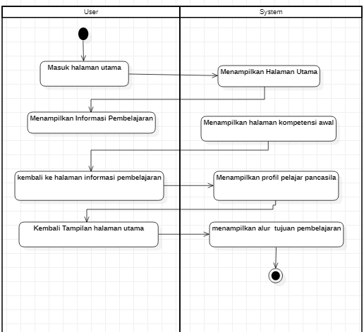

Halaman Materi

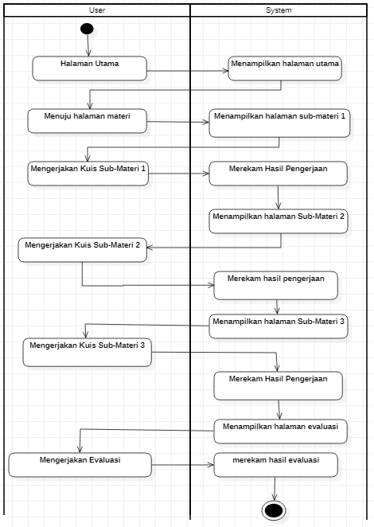

Halaman Informasi

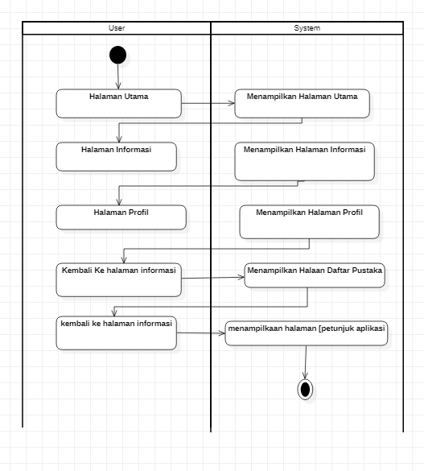

1. 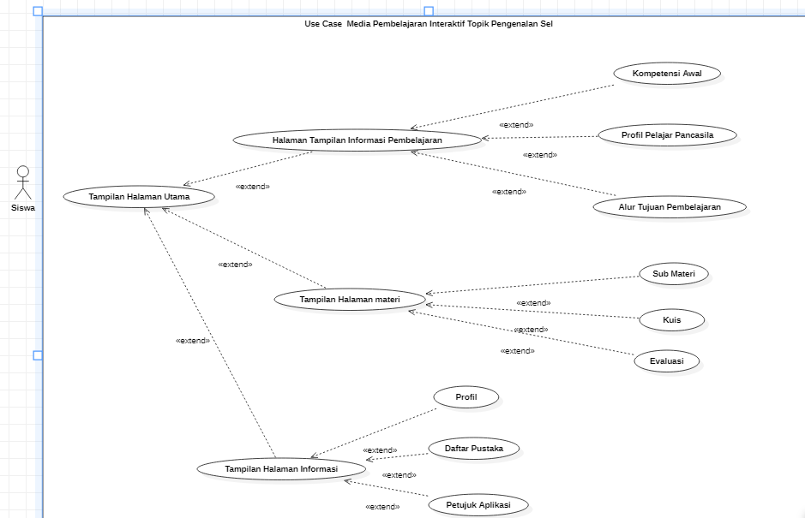**Usecase Diagram Aplikasi**
2. **Rancangan Antar Muka Aplikasi**

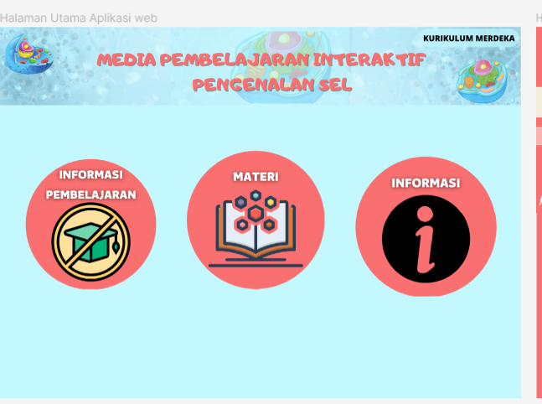

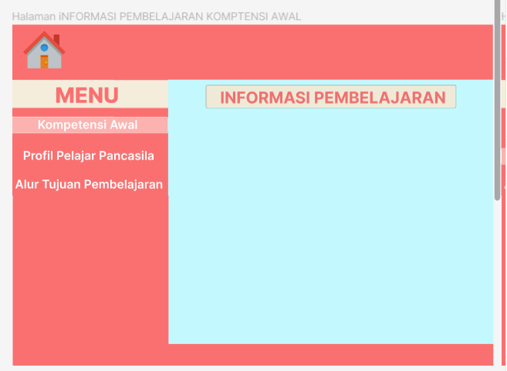

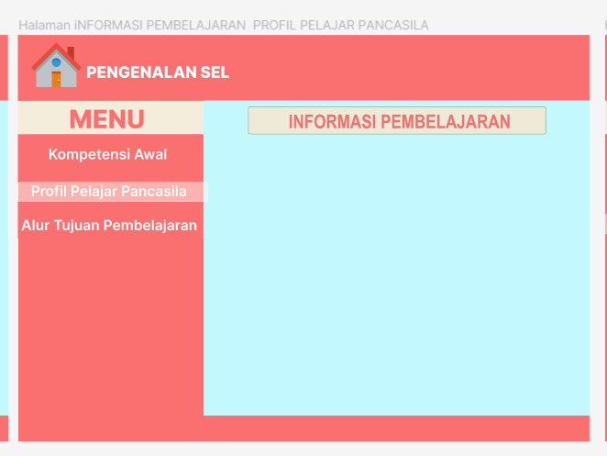

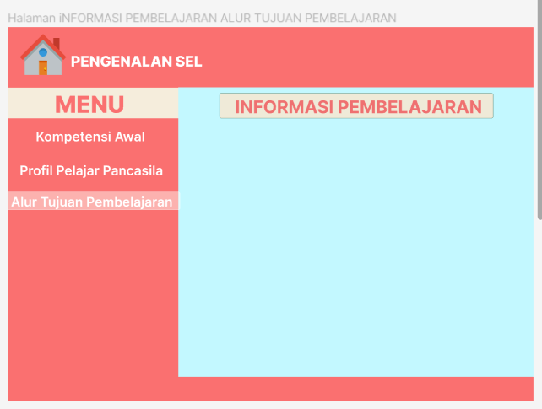

1. **Rencana Waktu Pengembangan**
2. Tanggal Pengusulan : 20 September 2022
3. Tanggal Estimasi Selesai Tahap Awal Aplikasi : 28 Oktober 2022
4. Tanggal Estimasi Revisi Aplikasi (pra penilaian) : 16 Desember 2022
5. Gant Chart
6. **Pengusul**

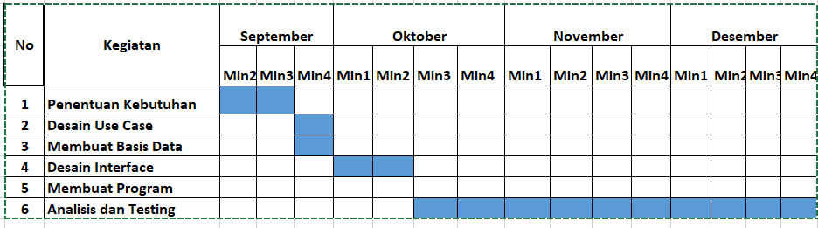

|  |  |
| --- | --- |
|  |  |

Yulia Sari

1910131120001

1. **Verifikasi Dosen**

**Dosen 3**

Novan A. B. Saputra, S. Kom., M.T

**Dosen 2**

Mitra Pramita, M.Pd

**Dosen 1**

Dr. Harja Santanapurba, M.Kom